25-2-2022

Daniel Miguel

[nombre de la empresa]

AUDITORIA DE SEGURIDAD INFORMÁTICA

SEGURIDAD INFORMÁTICA

Tabla de contenido

**INTRUSIÓN POR EL SERVICIO APACHE: TOMCAT** 2

**INTRUSIÓN POR EL SERVICIO SAMBA** 14

**TABLA DE ILUSTRACIONES** 20

**INTRUSIÓN POR EL SERVICIO APACHE: TOMCAT**

Esta práctica consta de una intrusión a una máquina virtual desde mi Kali Linux, mediante las vulnerabilidades de sus servicios. En primer lugar, sondeo la red en busca de una máquina conectada a la misma red que la mía, para ello escribo el comando *nmap IP* de la red.

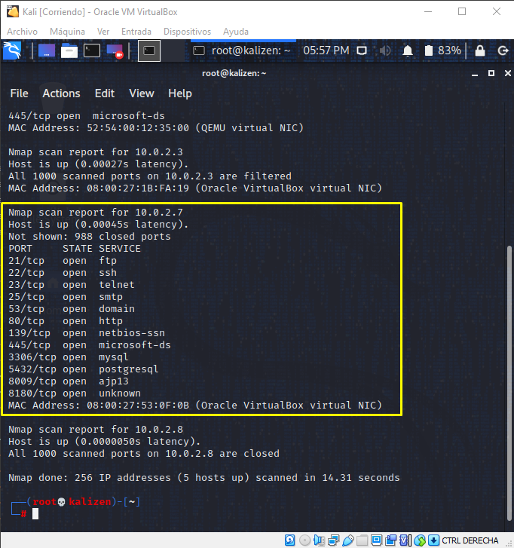

Ilustración Sondeo de red

En segundo lugar, al comprobar que he encontrado una máquina la cual va a ser la victima de esta práctica, observo los servicios de la misma. Al ver que esta tiene varios puertos abiertos procedo a buscar vulnerabilidades. Para ello utilizo el comando *nmap -sS –script vuln -v IP* de la víctima. El primer parámetro es un sondeo de red sigiloso, el segundo es un script para escanear vulnerabilidades.

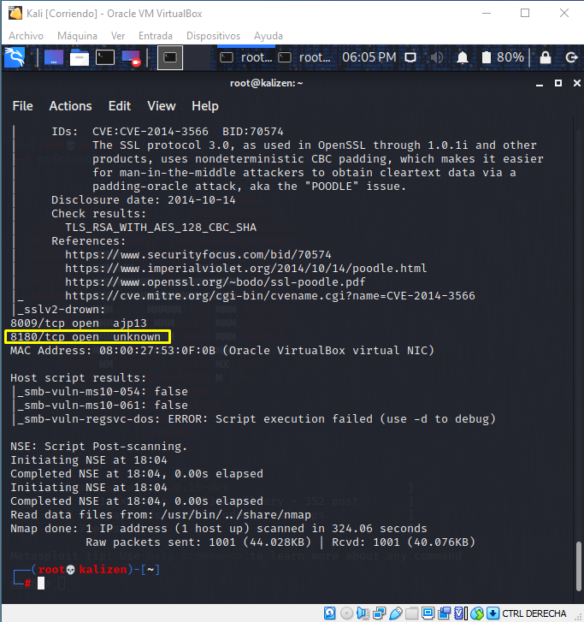

Ilustración Vulnerabilidades encontradas

Después de encontrar y escoger la vulnerabilidad en la víctima utilizaré una herramienta denominada **Metasploit**, la voy a utilizar para explotar esa vulnerabilidad y conseguir meterme en la máquina de la víctima. Para ello escribo el comando *msfconsole*.

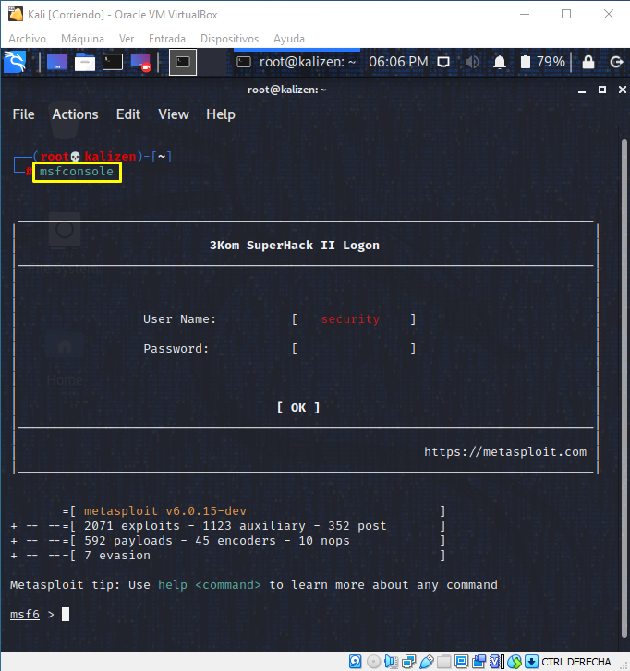

Ilustración Metasploit

Ahí empezaré a explotar la vulnerabilidad, lo primero buscaré la palabra de la vulnerabilidad que encontré, **Tomcat**, esto se realiza con el comando *search tomcat*, con esto buscaré un escáner el cual tendré que configurar para poder lanzarlo. Tengo que configurar el host remoto donde irá la dirección IP de la víctima, además del puerto remoto que tendré que poner el puerto por donde escucha el servicio, en este caso es el 8180.

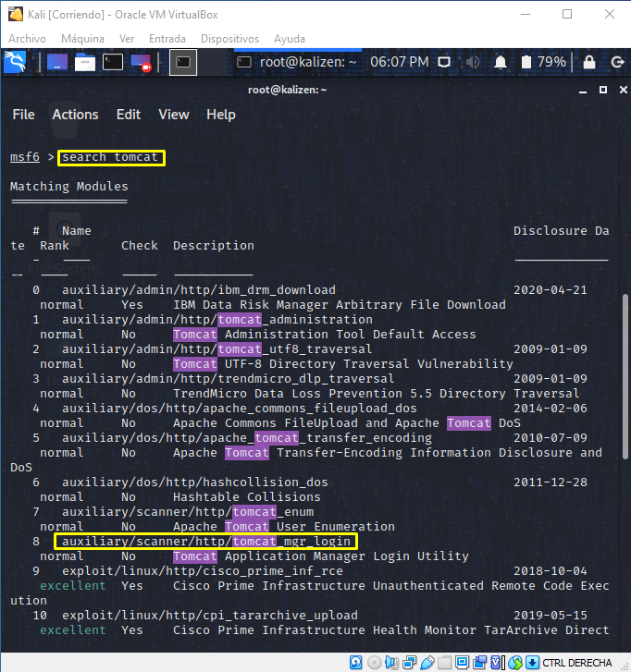

Ilustración Lanzamiento del escáner

Como se ve en la imagen, hay una lista con la dirección IP de la víctima y el puerto por el que escucha el servicio seguramente **WEB**, al bajar hasta el final de la lista observo que hay un registro válido con lo que parece un nombre de usuario seguido de **:** y con lo que parece la contraseña del mismo.

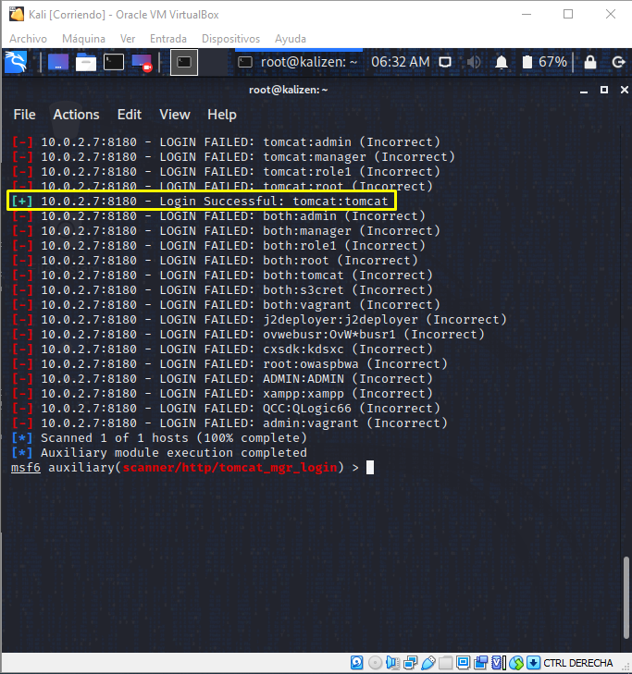

Ilustración Registro válido

Para comprobar que lo que he dicho es cierto, voy a entrar a un navegador web, por ejemplo **Firefox**. Una vez ahí buscaré la dirección IP de la víctima seguido de **:** y el puerto en el que escucha. En esta página accederé a uno de los apartados de administración.

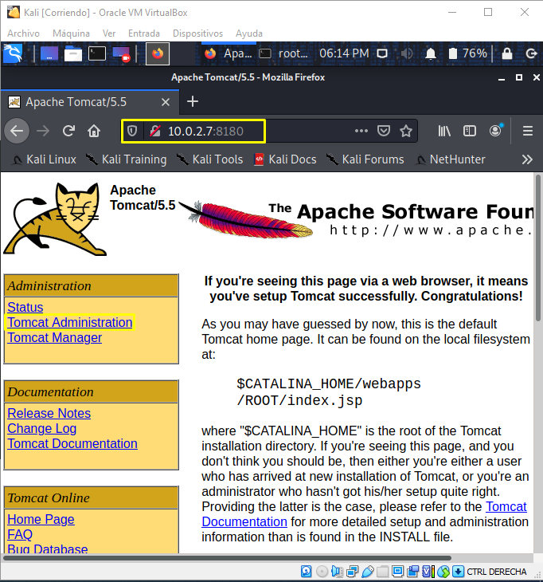

Ilustración Página web de la víctima

Este apartado muestra el menú de administración de la página web de la víctima donde pondré el nombre de usuario y la contraseña que encontró el escáner anteriormente.

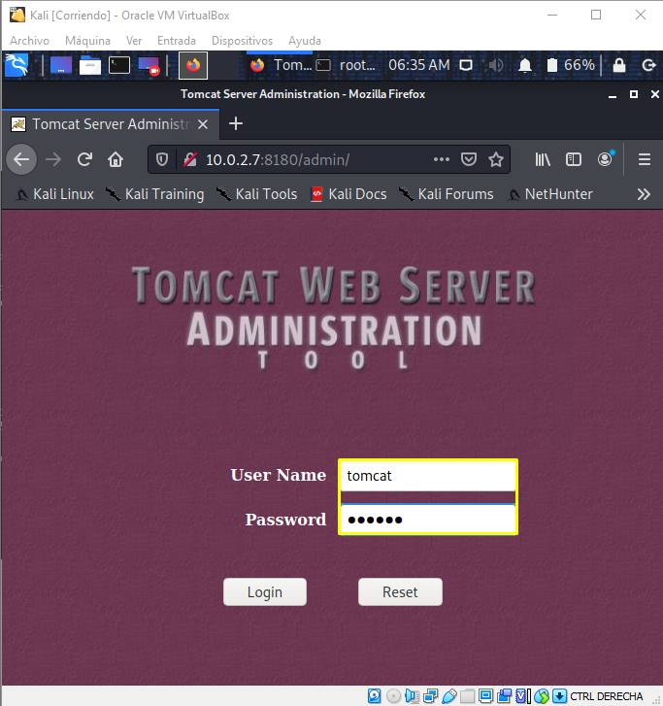

Ilustración Menú de administración

Una vez dentro observo que es una base de datos donde podremos ver usuarios, grupos y los roles de los mismos entre otras más cosas

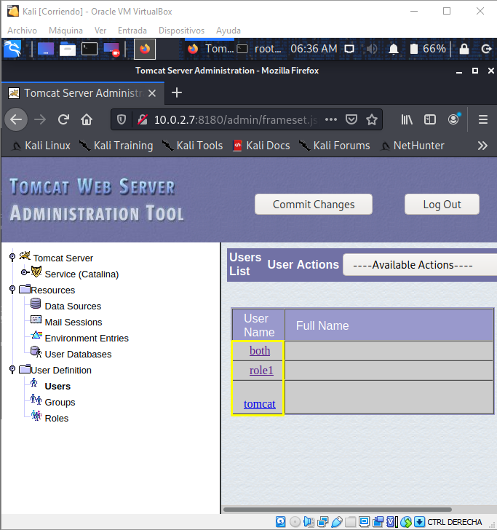

Ilustración Usuarios de Tomcat

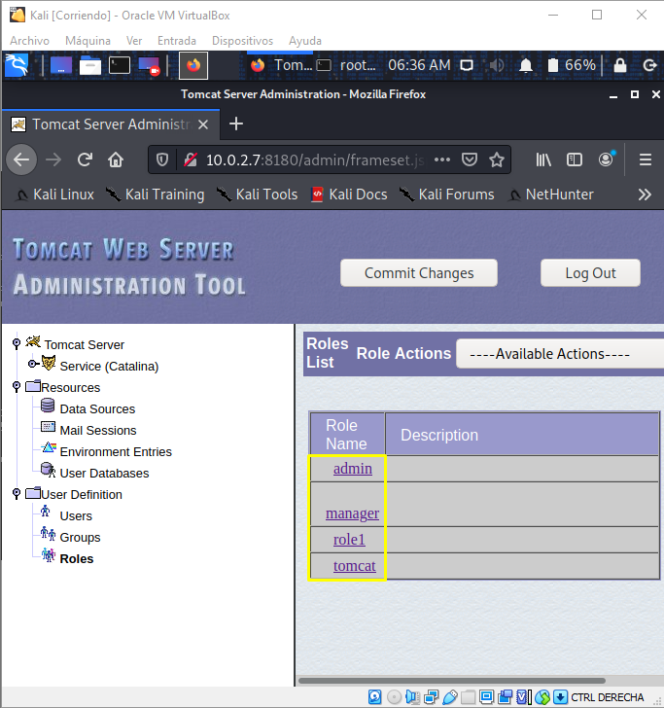

Ilustración Roles de los usuarios de Tomcat

Por otra parte, seguiré por la parte de consola para proceder a meterme a la máquina de la víctima y poder así controlarla. Voy a proceder a buscar el exploit ya que ya he lanzado el escáner. Además, utilizo el comando *show options* que me servirá para una posterior configuración.

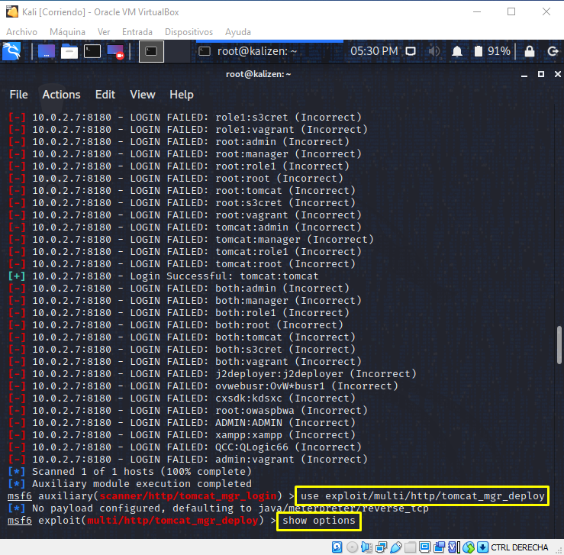

Ilustración 10Selección del exploit

El comando anterior nos muestra una tabla donde tendré que configurar algunos parámetros que mostraré con ilustraciones a continuación. Lo que configuraré lo señalo en la siguiente imagen.

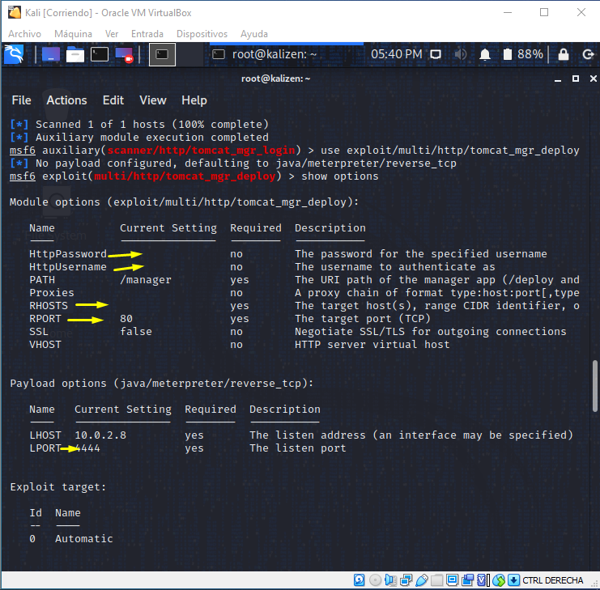

Ilustración 11Opciones sin configurar

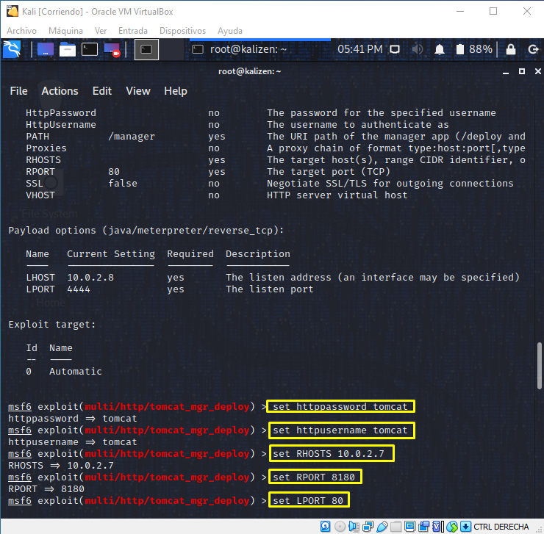

Ilustración 12Opciones configuradas

La imagen muestra la configuración en orden respecto a la ilustración anterior, a continuación, muestro el resultado de la configuración.

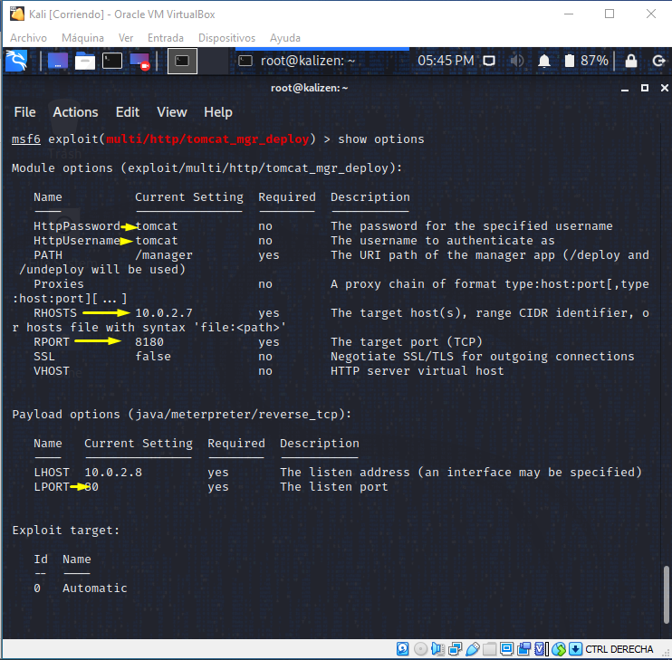

Ilustración 13Opciones configuradas

Por último, exploto el ataque con el comando *exploit* para meterme en la máquina de la víctima de modo que podré controlarla, con el comando *Shell* ya estaríamos dentro de la misma. Lo muestro a continuación con una imagen, en ella se ve que estoy dentro ya que tiro el comando *ls*:

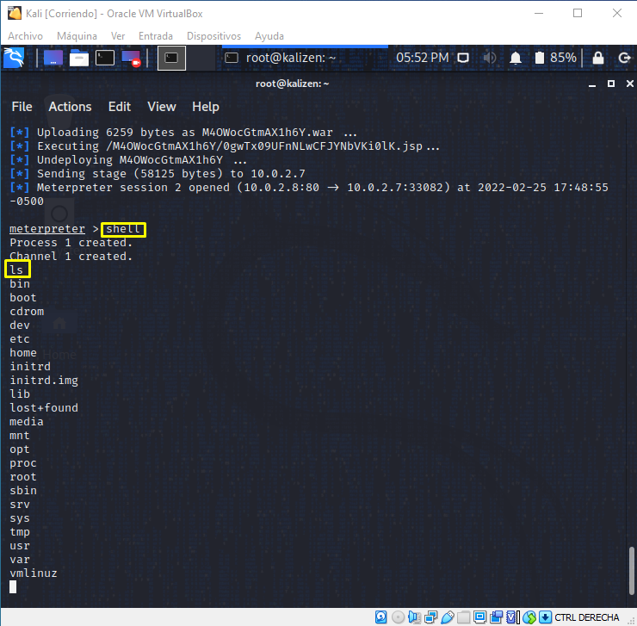

Ilustración 14Ataque explotado

**INTRUSIÓN POR EL SERVICIO SAMBA**

Este servicio escucha por los puertos 139 y 445, teniendo en cuenta eso realizo un sondeo de estos puertos apuntando a la dirección IP de la máquina de mi víctima para saber si el servicio está desactualizado. Esto se realiza con el comando *nmap -sV -p (139/445) IP* de la víctima.

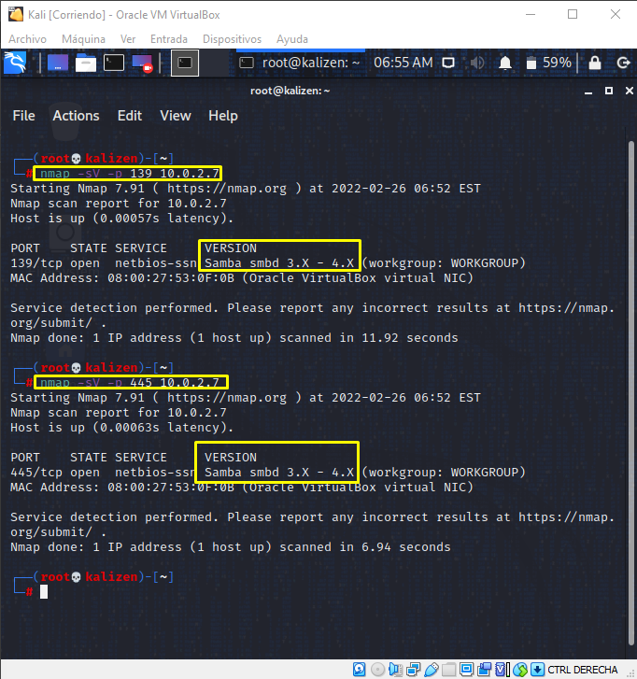

Ilustración 15Sondeo de puertos SAMBA

Como observo en la imagen anterior este servicio no está actualizado por lo que es muy probable que me cuele a esa máquina con privilegios de root. Para empezar el ataque abro la consola de **Metasploit** con el comando *msfconsole*.

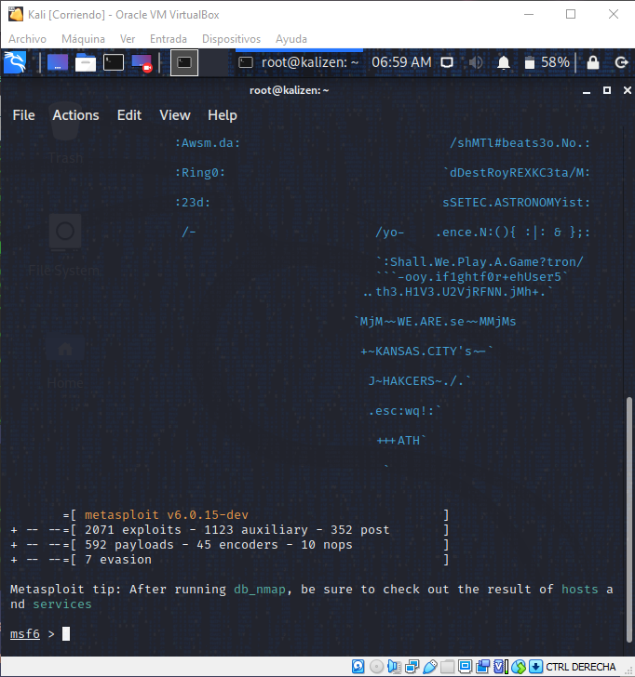

Ilustración 16Consola de Metasploit

Una vez abierta procedo a buscar el servicio para encontrar el exploit que mejor me convenga para acceder a la máquina con privilegios de root. Esto se realiza con el comando *search samba*. Cuando ya tengo el exploit localizado lo cargo en mi máquina Kali con el comando *use (exploit)*.

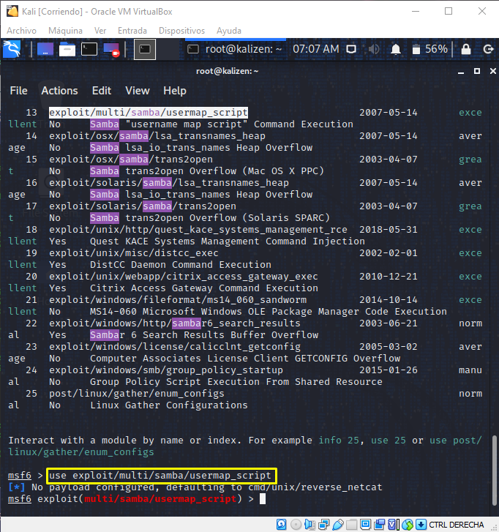

Ilustración 17Exploit cargado

Procedo a buscar y cargar el payload que me va a servir para configurar el exploit y dejarlo a punto para ser “listo para el ataque”. Esto se realiza con el comando *search payload*.

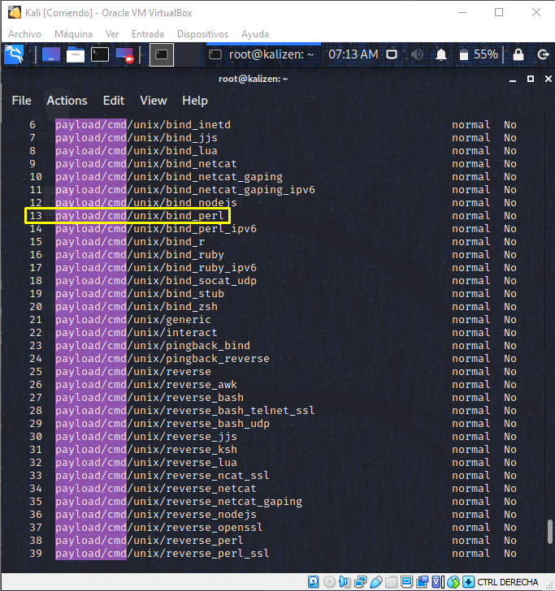

Ilustración 18Localización del payload

Una vez localizado lo cargo al exploit con el comando *set payload (payload)*, finalmente configuro el host remoto (RHOSTS), poniendo la IP de la máquina de la víctima. Esto se realiza también con el comando *set rhost IP* de la máquina hackeable.

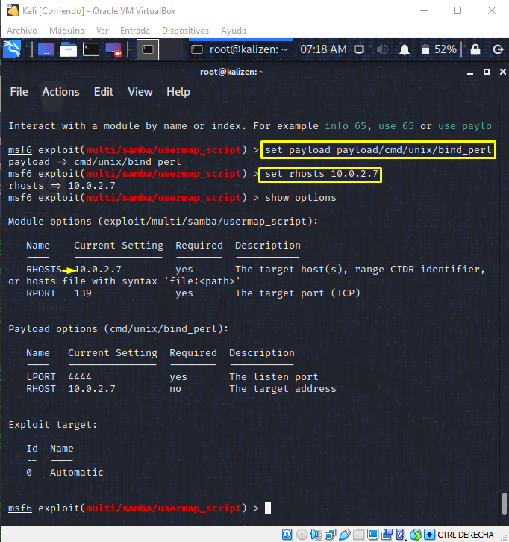

Ilustración 19Payload cargado y exploit configurado

Por finalizar la práctica solo falta explotar el servicio, de esta manera estaré dentro de la máquina de la víctima con permisos de root. Esto se realiza con el comando *exploit*.

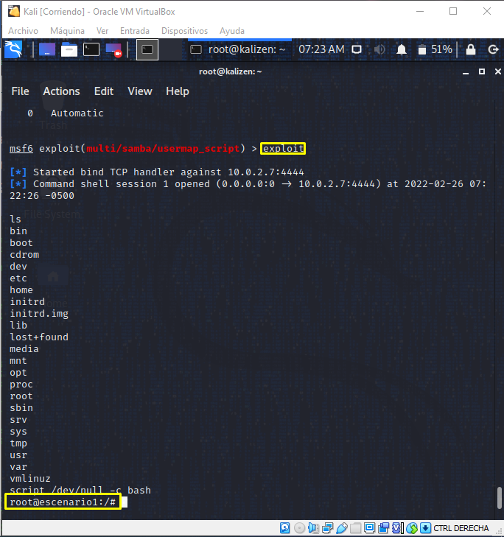

Ilustración 20Explotación del servicio SAMBA con privilegios de root

**\*En la imagen se verá que he tirado un script para que se vea una Shell más llamativa, este script nos lo enseño nuestro compañero Adrián García en clase y pues quería ponerlo en esta práctica ya que me pareció muy curioso. \***

**TABLA DE ILUSTRACIONES**

Ilustración 1Sondeo de red 2

Ilustración 2Vulnerabilidades encontradas 3

Ilustración 3Metasploit 4

Ilustración 4Lanzamiento del escáner 5

Ilustración 5Registro válido 6

Ilustración 6Página web de la víctima 7

Ilustración 7Menú de administración 8

Ilustración 8Usuarios de Tomcat 9

Ilustración 9Roles de los usuarios de Tomcat 9

Ilustración 10Selección del exploit 10

Ilustración 11Opciones sin configurar 11

Ilustración 12Opciones configuradas 12

Ilustración 13Opciones configuradas 12

Ilustración 14Ataque explotado 13

Ilustración 15Sondeo de puertos SAMBA 14

Ilustración 16Consola de Metasploit 15

Ilustración 17Exploit cargado 16

Ilustración 18Localización del payload 17

Ilustración 19Payload cargado y exploit configurado 18

Ilustración 20Explotación del servicio SAMBA con privilegios de root 19